**Ministerul Educației, Culturii și Cercetării**



**Universitatea Liberă Internațională din Moldova**

**Facultatea Informatică, Inginerie și Design**

**Лабораторная работа. 2**

**Disciplina: Cypress**

**Тема: Traversal**

A efectuat:   
**Ursulenco Nichita TIR-36**

A verificat: Semnătura profesorului:  
**Vasilii Lupașco**

Data prezentării:\_\_\_\_\_\_\_ Nota:\_\_\_\_\_\_\_\_

Chișinău, 2023

Цель: Проверить работу различных методов навигации по элементам на веб-странице с использованием Cypress.

Шаги:

1. Запустил Cypress и открыл страницу [https://simpalsid.com/user/login](https://simpalsid.com/user/login" \t "_new).
2. Использовал метод **.children()** для поиска формы для входа на сайт и проверил, что у нее есть класс **login\_\_form**.

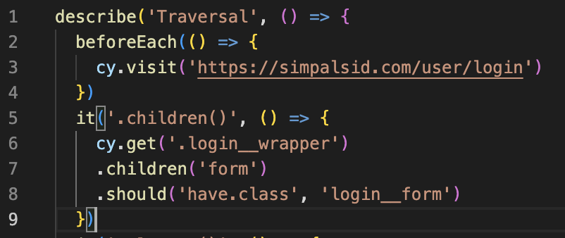

1. Использовал метод .closest() для поиска ближайшей формы для входа на сайт, начиная поиск с любого элемента внутри этой формы.

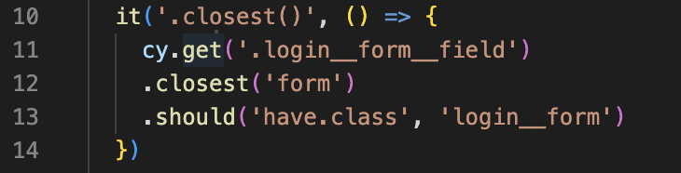

1. Использовал метод .eq() для поиска второго элемента списка категорий на странице https://999.md/ru и проверил, что его название - "Недвижимость".

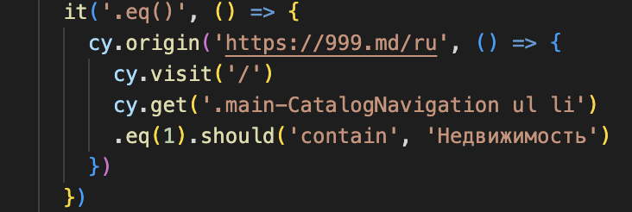

1. Использовал метод .filter() для поиска ссылки на страницу "Транспорт" в списке категорий на странице <https://999.md/ru>. 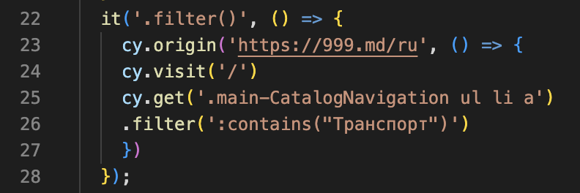
2. Использовал метод .find() для поиска всех ссылок в навигационном меню страницы https://999.md/ru и проверил, что их количество равно 2.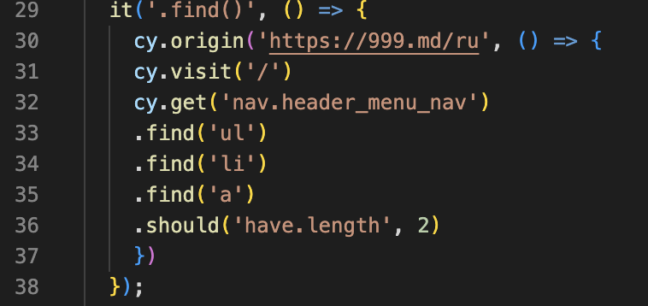
3. Использовал метод .first() для поиска первого элемента списка категорий на странице https://999.md/ru и проверил, что его название - "Транспорт".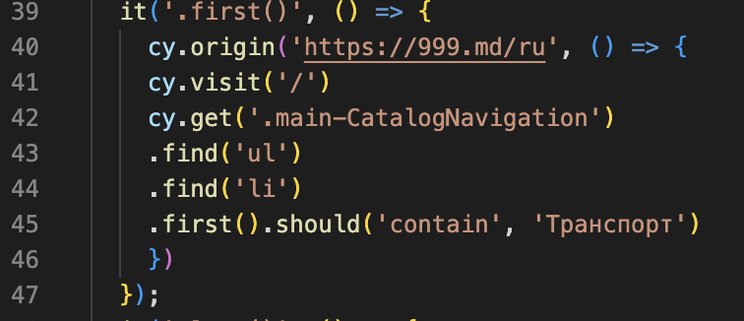
4. Использовал метод .last() для поиска последнего элемента списка категорий на странице https

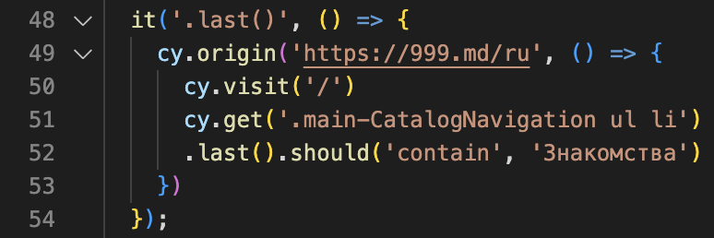

Вывод:

В результате выполнения данной лабораторной работы были рассмотрены методы навигации по DOM-элементам с помощью фреймворка Cypress. Были рассмотрены методы .children(), .closest(), .eq(), .filter(), .find(), .first(), .last() и .next().

Метод .children() позволяет выбрать дочерние элементы заданного родительского элемента, метод .closest() находит ближайший родительский элемент по указанному селектору. Метод .eq() выбирает элемент с указанным индексом, метод .filter() позволяет выбрать элементы, удовлетворяющие заданным условиям.

Метод .find() позволяет выбрать все вложенные элементы, удовлетворяющие заданному селектору, метод .first() выбирает первый элемент из выборки, метод .last() - последний элемент. Метод .next() находит следующий элемент после заданного.

Cypress является мощным инструментом для автоматизации тестирования веб-приложений и предоставляет разнообразные методы для работы с DOM-элементами. В результате выполнения данной лабораторной работы я научился использовать основные методы навигации по DOM-элементам в Cypress и готов применять их для написания автоматизированных тестов в своих проектах.